

9. september 2024

PRODUKTRESUMÉ

for

Octanate, pulver og solvens til injektionsvæske, opløsning 50 IE/ml og 100 IE/ml

- D.SP.NR.
22020

- LÆGEMIDLETS NAVN
Octanate

- KVALITATIV OG KVANTITATIV SAMMENSÆTNING

Octanate 50 IE/ml
Octanate indeholder nominelt 250 IE* eller 500 IE human koagulationsfaktor VIII pr. hætteglas.

Produktet indeholder ca. 50 IE/ml af human koagulationsfaktor VIII efter rekonstituering med vand til injektionsvæsker (5 ml for 250IE/hætteglas og 10 ml for 500 IE/hætteglas).

Produktet indeholder ≤ 30 IE/ml von Willebrand faktor (VWF; RCo).

Octanate 100 IE/ml
Octanate indeholder nominelt 1000 IE human koagulationsfaktor VIII pr. hætteglas.

Produktet indeholder ca. 100 IE/ml human koagulationsfaktor VIII efter rekonstituering med 10 ml vand til injektionsvæsker.

Produktet indeholder ≤ 60 IE/ml von Willebrand faktor (VWF; RCo).

* Styrken (IE) er bestemt i overensstemmelse med den europæiske farmakopé’s kromogene bestemmelse. Den gennemsnitlige specifikke aktivitet er > 100 IE/ mg protein.

Fremstillet af plasma fra humane donorer.

Hjælpestof med kendt virkning:
250 IE/ hætteglas: mindre end 1 mmol natrium (23 mg) pr. dosis, svarendedvs. til stort set natriumfrit
500 og 1000 IE/ hætteglas: Natrium op til 1,75 mmol (40 mg) pr. dosis
Natriumkoncentration efter rekonstitution: 125 – 175 mmol/l

Alle hjælpestoffer er anført under 6.1.
- LÆGEMIDDELFORM
Pulver og solvens til injektionsvæske, opløsning.
Pulveret er hvidt eller svagt gult og fremstår som en sprød masse.
Solvensen er en klar, farveløs væske.

- KLINISKE OPLYSNINGER

  - Terapeutiske indikationer
Behandling og forebyggelse af blødning hos patienter med hæmofili A (medfødt faktor VIII mangel).

Præparatet indeholder ikke von Willebrand faktor i farmakologisk virksomme mængder og er derfor ikke beregnet til von Willebrand’s sygdom.

Octanate kan anvendes til alle aldersgrupper.

  - Dosering og administration
Behandling bør være under opsyn af en læge med erfaring i behandling af hæmofili.

Overvågning af behandling
Under behandling anbefales relevant måling af faktor VIII niveauer for at styre den dosis, der skal administreres og hyppigheden af gentagne infusioner.
De enkelte patienters respons over for faktor VIII kan variere, således at der udvises forskellige halveringstider og bedringer. Dosis baseret på legemsvægt kan kræve justering hos under- eller overvægtige patienter. Især i tilfælde af større kirurgiske indgreb er en nøjagtig monitorering af substitutionsbehandlingen ved hjælp af koagulationsanalyser (plasmafaktor VIII aktivitet) helt nødvendig.

Dosering

Doseringen og varighed af substitutionsbehandlingen afhænger af graden af faktor VIII manglen, af lokaliseringen og omfanget af blødningen og af patientens kliniske tilstand.

Antallet af indgivne enheder af faktor VIII udtrykkes i internationale enheder (IE), som er relateret til gældende WHO-koncentratstandard for faktor VIII præparater. Faktor VIII aktivitet i plasma udtrykkes enten i procent (relativt til normalt human plasma) eller fortrinsvis i internationale enheder (relativt til en international standard for faktor VIII i plasma).

En international enhed (IE) af faktor VIII aktivitet er ækvivalent med mængden af faktor VIII i én ml normal human plasma.

On-demand-behandling

Beregningen af den nødvendige dosis af faktor VIII er baseret på det empiriske resultat, at 1 international enhed (IE) af faktor VIII pr. kg legemsvægt forøger plasma faktor VIII aktiviteten med 1,5 % - 2 % af den normale aktivitet. Den nødvendige dosis er bestemt ved anvendelse af følgende formel:

Nødvendige enheder = Legemsvægt (kg) x ønsket faktor VIII forhøjelse (%) (IE/dl) x 0,5

Den indgivne mængde og administrationshyppigheden bør altid tilpasses til den kliniske effektive virkning i det individuelle tilfælde.

Hvis de i følgende tabel nævnte hæmorragiske hændelser opstår, bør faktor VIII aktiviteten ikke falde under den givne plasma aktivitet (i % normal aktivitet) i den tilsvarende periode. Følgende tabel kan anvendes som vejledning ved dosering af blødningsepisoder og kirurgi:

Blødningsgrad/  kirurgi |  | Nødvendigt Faktor VIII niveau (%)  (IE/dl) |  | Hyppighed af doser (timer)/ Varighed af behandling (dage)
BLØDNING
Tidlig hæmartrose, muskelblødning eller blødning fra munden |  | 20-40 |  | Gentag infusion hver 12. og 24. time mindst 1 dag, indtil blødningsepisoden angivet ved smerte er ophørt, eller heling er opnået.
Mere omfattende hæmartrose, muskelblødning eller hæmatom |  | 30-60 |  | Gentag infusion hver 12.-24. time i 3-4 dage eller mere, indtil smerter og akut funktionsnedsættelse er ophørt.
Livstruende blødninger som kranieskade, halsblødning eller svære abdominale blødninger. |  | 60-100 |  | Gentag infusion hver 8.-24. time, indtil truslen er ovre.
KIRURGI
Operationstype
Mindre kirurgiske indgreb samt tandudtrækning | 30-60 |  | Hver 24. time, mindst 1 dag, indtil heling er opnået.
Større kirurgiske indgreb | 80-100  (præ- og post-operativt) |  | Gentag infusion hver 8.-24. time indtil passende sårheling, derefter behandling i mindst yderligere 7 dage for at opretholde en FVIII aktivitet på 30% til 60% .

Profylakse
Til langtidsprofylakse mod blødninger hos patienter med svær hæmofili A bør doser på 20 til 40 IE faktor VIII pr. kg legemsvægt gives med intervaller på 2 til 3 dage. I visse tilfælde, især hos yngre patienter, kan kortere dosisintervaller eller højere doser være nødvendige.

Kontinuerlig infusion
Inden operation bør der foretages en farmakokinetisk analyse for at opnå er skøn over clearance.
Den første infusionshastighed kan beregnes på følgende måde: Clearance x ønsket steady state niveau = infusionshastighed (IE/kg/t).
Efter de første 24 timers kontinuerlige infusion bør clearance beregnes igen hver dag ved hjælp af steady state ligningen med det målte niveau og den kendte infusionshastighed.

Pædiatrisk population
Et klinisk studie foretaget som blev foretaget hos 15 patienter på 6 år eller under identificerede ikke nogen specielle dosiskrav for børn. For både behandling og profylakse er doseringen den samme hos voksne og børn.

Administration
Intravenøs anvendelse

Det anbefales ikke at administrere over 2-3 ml per minut.
Opløs tørstoffet som beskrevet under pkt. 6.6.

  - Kontraindikationer
Overfølsomhed over for det aktive stof eller nogen af hjælpestofferne anført i pkt. 6.1.

  - Særlige advarsler og forsigtighedsregler vedrørende brugen

Sporbarhed
For at forbedre sporbarheden for biologiske lægemidler skal navnet og batchnummeret for det administrerede præparat tydeligt registreres.

Hypersensitivitet
Allergiske hypersensitivitetsreaktioner er mulige med Octanate. Produktet indeholder spor af andre humane proteiner end faktor VIII. Hvis der opstår symptomer på hypersensitivitet, bør patienter anbefales straks at stoppe anvendelsen af lægemidlet og kontakte deres læge. Patienter bør informeres om de tidlige tegn på hypersensitivitetsreaktioner herunder urticaria, stramning over brystet, hiven efter vejret, hypotension og anafylakse.

I tilfælde af chok skal gældende medicinske standarder for chok-behandling iværksættes.

Inhibitorer
Dannelsen af neutraliserende antistoffer (inhibitorer) til faktor VIII er en kendt komplikation i behandlingen af individer med hæmofili A. Disse inhibitorer er sædvanligvis IgG-immunglobuliner rettet mod faktor VIII’s prokoagulante aktivitet, som kvantificeres i Bethesda Enheder (BE) pr. ml plasma ved brug af den modificerede test. Risikoen for udvikling af inhibitorer er relateret til sygdommens sværhedsgrad samt eksponering af faktor VIII. Denne risiko er størst i løbet af de første 50 eksponeringsdage, men fortsætter livet igennem, selvom risikoen er lille.
Den kliniske relevans af inhibitorudviklingen afhænger af inhibitorens titer, hvor lav titer udgør en mindre risiko for utilstrækkeligt klinisk respons end højtiter-inhibitorer.
Generelt bør alle patienter i behandling med koagulationsfaktor VIII-produkter overvåges omhyggeligt for udvikling af inhibitorer ved passende kliniske observationer og laboratorietests. Hvis de forventede faktor VIII-aktivitetsniveauer i plasma ikke opnås, eller hvis blødning ikke kan kontrolleres med en passende dosis, bør der testes for forekomst af faktor VIII-inhibitor. Hos patienter med høje niveauer af inhibitor kan behandling med faktor VIII være virkningsløs, og andre behandlingsmuligheder bør overvejes. Behandling af disse patienter bør ledes af en læge med erfaring i behandling af hæmofili og faktor VIII-inhibitorer.

Kardiovaskulære hændelser
Hos patienter med eksisterende kardiovaskulære risikofaktorer kan substitutionsbehandling med faktor VIII forøge den kardiovaskulære risiko.

Kateterrelaterede komplikationer
Hvis det er nødvendigt med en centralt veneadgangsenhed (CVAD), skal risikoen for CVAD-relaterede komplikationer herunder lokale infektioner, bakteriæmi og tromboser på kateterstedet overvejes.

Overførbare stoffer
- Standardforholdsregler for at undgå infektioner stammende fra brugen af medicinske produkter fremstillet af humant blod eller plasma er udvælgelse af donorer, screening af de enkelte portioner blod og plasmapools for specifikke infektionsmarkører samt effektive fremstillingstrin til fjernelse/inaktivering af vira. På trods af dette kan overførsel af smitstoffer ikke fuldstændig udelukkes, når der anvendes medicinske produkter baseret på humant blod eller plasma. Dette gælder også for patogener af hidtil ukendt oprindelse.
De trufne forholdsregler er vurderet effektive over for indkapslede vira som human immundefekt virus (HIV), hepatitis B virus (HBV) og hepatitis C virus (HCV) samt for det ikke indkapslede virus hepatitis A virus (HAV). De trufne forholdsregler kan være af begrænset værdi over for ikke indkapslet vira, som parvovirus B19. Parvovirus B 19 kan forårsage alvorlige reaktioner hos gravide, som er sero-negative (føtal infektion) og hos personer med immundefekt eller øget produktion af røde blodlegemer (f.eks. ved hæmolytisk anæmi).
- Der anbefales passende vaccination (hepatitis A og B) til patienter, som regelmæssigt gentagne gange får plasmabaserede FVIII produkter.
- Det anbefales på det kraftigste, at navn og batchnummer på produktet registreres ved hver indgift af Octanate til en patient, således at der opretholdes en forbindelse mellem patienten og batchen af produktet.
- Dette lægemiddel indeholder mindre end 1 mmol (23 mg) natrium per hætteglas, dvs. det er i det væsentlige natriumfrit for 250 IE/hætteglas, og indeholder op til 1,75 mmol natrium (40 mg) per hætteglas for 500 og 1000 IE/hætteglas, svarende til op til 2 % af WHO’s anbefalede maksimale daglige indtag af 2 g natrium til en voksen.

Pædiatris population
De angivne advarsler og forholdsregler gælder for både voksne og børn.

  - Interaktion med andre lægemidler og andre former for interaktion
Der er ikke udført interaktionsundersøgelser.
Der er ingen kendte interaktioner mellem humane koagulationsfaktor VIII produkter og andre lægemidler.

  - Fertilitet, graviditet og amning
Der er ikke udført reproduktionsundersøgelser på dyr med faktor VIII. Baseret på de sjældne tilfælde af hæmofili A hos kvinder er der ingen erfaring med anvendelsen af faktor VIII under graviditet og amning. Derfor bør faktor VIII kun anvendes under graviditet og amning ved tvingende indikation.

  - Virkning på evnen til at føre motorkøretøj og betjene maskiner
Ingen mærkning.
Octanate påvirker ikke evnen til at føre motorkøretøj eller betjene maskiner.

  - Bivirkninger

Resumé over sikkerhedsprofil

- Overfølsomhed eller allergiske reaktioner har været observeret uregelmæssigt og kan i enkelte tilfælde udvikle sig til svære anafylaksier- inklusiv chok. Der kan være tale om: angiødem, brænden og stikken på infusionsstedet, kulderystelser, rødmen, generel urticaria, hovedpine, kløende udslæt, blodtryksfald, døsighed, kvalme, rastløshed, takykardi, trykken for brystet, prikken i huden, opkastning, vejrtrækningsproblemer.
- Feber er observeret i sjældne tilfælde.
- Der kan udvikles neutraliserende antistoffer (inhibitorer) hos patienter med hæmofili A, som behandles med faktor VIII, herunder med Octanate se pkt. 5.1. Hvis disse inhibitorer opstår, vil tilstanden komme til udtryk som utilstrækkeligt klinisk respons. I disse tilfælde anbefales det at kontakte et specialiseret hæmofilicenter.

For sikkerhedsinformationer med hensyn til overførbare stoffer se afsnit 4.4.

Tabelleret liste med bivirkninger
Den nedenfor præsenterede tabel er i overensstemmelse med MedDRA-systemorganklassifikation (SOC) og Prefereed Term-niveau).

Frekvenser er blevet evalueret i overensstemmelse med følgende konvention: meget almindelig (≥1/10); almindelig (≥1/100 til <1/10); ikke almindelig (≥1/1.000 til <1/100); sjælden (≥1/10.000 til <1/1.000); meget sjælden (<1/10.000), ikke kendt (kan ikke skønnes fra de tilgængelige data).

MedDra Standard Systemorganklasse | Bivirkning | Hyppighed
Immunsystemet | Overfølsomhed  Anafylaktisk chok | Sjælden  Meget sjælden
Almene symptomer og reaktioner på administrationsstedet | Pyreksi | Sjælden
Blod og lymfesystem | Inhibering af faktor VIII | Ikke almindelig (PTPs)*  Meget almindelig (PUPs)*
Undersøgelser | Antifaktor VIII positive antistoffer | Sjælden
*Hyppigheden er baseret på studier med alle FVIII-produkter, som omfattede patienter med svær hæmofili A. PTPs = tidligere behandlede patienter, PUPs = tidligere ubehandlede patienter”

Pædiatrisk population
Hyppighed, type og sværhed af bivirkninger hos børen er de samme som hos voksne.

Indberetning af formodede bivirkninger
Når lægemidlet er godkendt, er indberetning af formodede bivirkninger vigtig. Det muliggør løbende overvågning af benefit/risk-forholdet for lægemidlet. Sundhedspersoner anmodes om at indberette alle formodede bivirkninger via:

Lægemiddelstyrelsen
Axel Heides Gade 1
DK-2300 København S
Websted: www.meldenbivirkning.dk

  - Overdosering
Der har ikke været rapporteret tilfælde af overdosering.

  - Udlevering
B

- FARMAKOLOGISKE EGENSKABER

- Terapeutisk klassifikation
Farmakoterapeutisk klassifikation: Antihæmorragika: blodkoagulationsfaktor VIII.
ATC-kode: B 02BD 02.

5.1 Farmakodynamiske egenskaber
Faktor VIII/ von Willebrand faktor komplex består af 2 molekyler (FVIII og vWF) med forskellige fysiologiske funktioner. Når det infunderes til en hæmofilipatient bindes FVIII til vWF i patientens kredsløb.
Aktiveret faktor VIII virker som en cofaktor for aktiveret faktor IX og accelererer omdannelsen af faktor X til aktiveret faktor X. Aktiveret faktor X omdanner prothrombin til thrombin. Derefter omdanner thrombin fibrinogen til fibrin og et koagel kan dannes.

Hæmofili A er en kønsbundet arvelig forstyrrelse af blodkoagulationen på grund af nedsatte niveauer af faktor VIII:C og den resulterer i overstrømmende blødning ind i led, muskler og indre organer, enten spontant eller som følge af en ulykkes- eller kirurgisk læsion. Ved erstatningsterapi stiger plasmaniveauet af faktor VIII, og derved bliver en midlertidig korrektion af faktormangel og korrektion af blødningstendenser mulig.

Det er vigtigt at bemærke at den årlige blødningsrate (ABR) ikke er sammenlignelig mellem forskellige faktorkoncentrater og mellem forskellige kliniske studier.

Tidligere ubehandlede patienter
Udviklingen af antistoffer mod faktor VIII forekommer hovedsageligt hos tidligere ubehandlede patienter (PUP’er). I et prospektivt open-label-studie, der vurderede immunogeniciteten af Octanate hos PUP’er, var 51 patienter inkluderet. 20 patienter blev primært behandlet on-demand, og 31 patienter blev behandlet profylaktisk. 44 patienter opfyldte kriterierne for vurdering af immunogenicitet (dvs. > 50 ED’er og faktor VIII: C < 1 %). Inhibitorerne forsvandt under regulær behandling med Octanate uden ændring i dosis eller behandlingshyppighed hos to ud af fem patienter med inhibitorer (en med en højtiter- og en med en lavtiterinhibitor). Alle inhibitorer blev registreret hos patienter, der blev behandlet on-demand. Gennemsnitstider for udvikling af høj- og lavtiterinhibitor var henholdsvis 10 ED’er (område 3-19) og 48 ED.

Octanate er under vurdering til induktionsbehandling med immuntoleransinduktion (ITI) i et igangværende observerende klinisk studie.

Ved en interimanalyse af 69 patienter, der indtil nu blev behandlet med Octanate via ITI, har 49 patienter gennemført studiet. Hos patienterne, hvor antistofferne blev elimineret med succes, var de månedlige blødningshyppigheder signifikant reduceret.

  - Farmakokinetiske egenskaber
Human plasmakoagulationsfaktor VIII (fra pulveret) er en normal bestanddel i human plasma og virker som den endogene faktor VIII. Efter injektion af produktet vil 2/3- 3/4 af faktor VIII komponenten forblive i cirkulation. Niveauet af den opnåede faktor VIII aktivitet i plasma bør være 80- 120 % af den forudsete faktor VIII aktivitet.

Plasma faktor VIII aktiviteten falder med et to-faset eksponentielt forfald. I initialfasen sker fordelingen mellem det intravaskulære og andre rum (legemsvæsken) med en eliminations halveringstid på 3 - 6 timer. I den efterfølgende langsommere fase, som formentlig afspejler nedbrydningen af faktor VIII, varierer halveringstiden mellem 8 -20 timer, med et gennemsnit på 12 timer. Dette svarer til den sande biologiske halveringstid.

Ved to farmakokinetiske undersøgelser med Octanate på henholdsvis 10 og 14 hæmofili A patienter fandtes følgende resultater:

 | Genfinding  (% x IE⁻¹ x kg) | AUC*_{norm}  (% x h x IE⁻¹ x kg) | Halverings- tid  (timer) | MRT*  (timer) | Clearance  (ml x h⁻¹ x kg)
Studie 1, n = 10  Mean SD* | 2.4 ± 0.36 | 45.5 ± 17.2 | 14.3 ± 4.01 | 19.6 ± 6.05 | 2.6 ± 1.21
Studie 2, n = 14  Mean SD* | 2.4 ± 0.25 | 33.4 ± 8.50 | 12.6 ± 3.03 | 16.6 ± 3.73 | 3.2 ± 0.88
* AUC = area under the curve (areal under kurven).
* MRT = mean residence time (gennemsnitlig residenstid).
* SD = standard deviation (standard afvigelse).

  - Non-kliniske sikkerhedsdata
Der er tilgængelige toksikologiske data på tri-n-butylphosphat (TNBP) og polysorbate 80 (tween 80), som er opløsnings- og overfladeaktive reagenser anvendt i SD virus inaktiveringsmetoden under fremstillingen af Octanate, der viser, at selv med begrænsede data for polysorbat, tyder intet på, at der vil opstå uhensigtsmæssige virkninger ved den aktuelle humane eksponering.
Selv doser flere gange højere end anbefalet human dosis pr. kg legemsvægt af disse reagenser viser ingen toksisk virkning på laboratoriedyr. Der blev heller ikke observeret mutagen effekt for de to stoffer.

- FARMACEUTISKE OPLYSNINGER

  - Hjælpestoffer

Pulver:
Natriumcitrat
Natriumchlorid
Calciumchlorid
Glycin

Solvens:
Vand til injektionsvæsker

  - Uforligeligheder
Da der ikke er udført forligelighedsundersøgelser må dette lægemiddel ikke blandes med andre lægemidler.

Der må kun anvendes det medleverede injektionssæt eller infusionssæt godkendt til formålet, da der kan forekomme behandlingsfejl som følge af adsorption af human koagulationsfaktor VIII til de indre overflader af injektions/infusionsudstyr.

  - Opbevaringstid
2 år.
Den rekonstituerede opløsning skal anvendes umiddelbart og er kun til engangsbrug.

  - Særlige opbevaringsforhold
Opbevares i køleskab (2-8°C). Må ikke fryses
Opbevar hætteglassene i yderkartonen for at beskytte mod lys.
Opbevaringsforhold efter rekonstitution af lægemidlet, se pkt. 6.3.

  - Emballagetype og pakningsstørrelser

1 pakning Octanate indeholder:
- Pulver i et hætteglas (type I glas) med en prop (brombutylgummi) og en flip off hætte.
- Solvens i et hætteglas (type I glas) med en prop (brombutylgummi) og en flip off hætte.
- 1 pakning med udstyr til intravenøs injektion (1 overførselssæt, 1 infusionssæt, 1 engangssprøjte)
- 2 alkohol swabs.

De to tilgængelige pakningsstørrelser varierer i indhold af human blodkoagulationsfaktor VIII og solvens.

250 IE/hætteglas: Rekonstitution med 5 ml
500 IE/hætteglas: Rekonstitution med 10 ml
1000 IE/hætteglas: Rekonstitution med 10 ml

Ikke alle pakningsstørrelser behøver at være markedsført.

  - Regler for bortskaffelse og anden håndtering

- Læs venligst alle instruktioner og følg dem omhyggeligt!

- Brug ikke Octanate efter udløbsdatoen, som er angivet på etiketten.

- Under proceduren, som er beskrevet herunder, skal sterilitet opretholdes!

- Rekonstitueret lægemiddel skal inspiceres visuelt for partikler og misfarvning inden administration.

- Opløsningen bør være klar eller svagt opaliserende. Anvend ikke opløsninger, der er uklare eller har bundfald.

- Brug den tilberedte opløsning straks, for at undgå mikrobiel kontaminering.

- Brug kun det vedlagte infusionssæt. Anvendelse af andet injektions/infusionsudstyr kan forårsage yderligere risici og behandlingssvigt.

Instruktion for tilberedning af opløsningen:

- Brug ikke produktet direkte fra køleskabet. Både solvens og pulveret i de lukkede hætteglas skal først opnå stuetemperatur.

- Fjern flip-off hætten fra begge hætteglas og rengør gummipropperne med én af de medfølgende alkohol swabs.

- Overførselsssættet er afbildet på fig. 1. Anbring hætteglasset med solvens på en plan overflade og hold det fast. Tag overførselssættet og vend det på hovedet. Placer den blå del af overførselssættet på toppen af hætteglasset med solvens og tryk hårdt ned, indtil det klikker (Fig. 2 + 3). Der må ikke drejes, mens det sættes på.

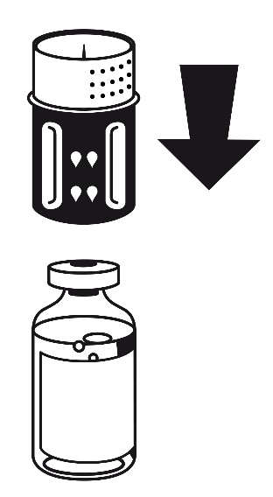
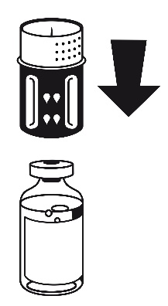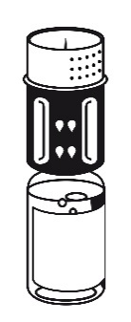
pulver
adapter
(gennemsigtig)
solvens
adapter
(blå)
Fig. 1
Solvens
Solvens
Fig. 2
Fig. 3

- Anbring hætteglasset med pulver på en jævn overflade og hold det fast. Tag hætteglasset med solvens med det vedlagte overførselssæt og vend det på hovedet. Placer den hvide del på toppen af hætteglasset med pulver og tryk hårdt ned indtil det klikker (Fig. 4). Der må ikke drejes, mens det sættes på. Solvens flyder automatisk ind i hætteglasset med pulver. | 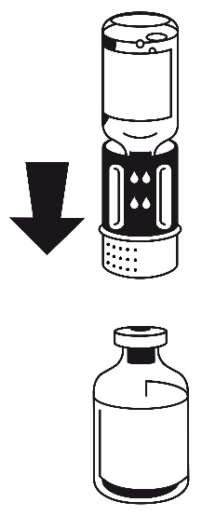  pulver  solvens  Fig.4
- Begge hætteglas er stadig forbundne. Vend forsigtigt hætteglasset med pulver indtil produktet er opløst.  Opløsningen er fuldstændig på mindre end 10 minutter, ved stuetemperatur. Let skumdannelse kan opstå under tilberedningen. Skru nu overførselssættet af så du har 2 dele (Fig. 5). Skumdannelsen vil forsvinde.  Kassér det tomme hætteglas med solvens sammen med den blå del af overførselssættet. | 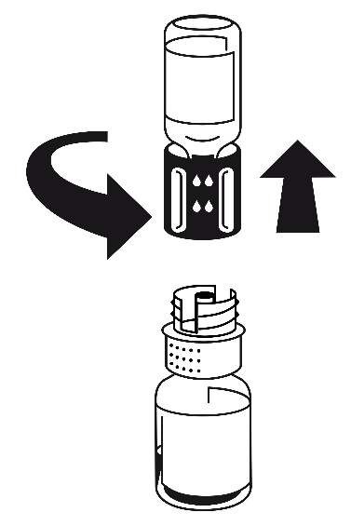  solvens  pulver  Fig. 5

Instruktion for injektion:

Som en forholdsregel, skal din puls tages før og under injektionen. Hvis din puls øges markant, skal injektionshastigheden nedsættes eller administrationen afbrydes for en kort tid.

- Fastgør sprøjten til den hvide del af overførselssættet. Vend hætteglasset på hovedet og træk opløsningen ind i sprøjten (Fig. 6).
Opløsningen bør være klar eller svagt opaliserende. Når opløsningen er blevet overført, holdes der fast i sprøjtens stempel (så det vender nedad) og sprøjten fra overførselssættet (Fig. 7) fjernes. Det tomme hætteglas bortskaffes, sammen med den hvide del af overførselssættet.

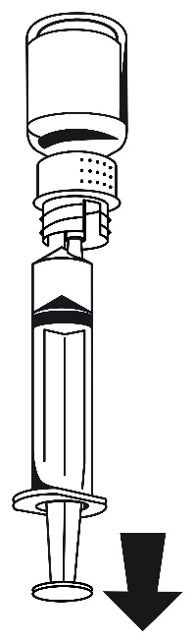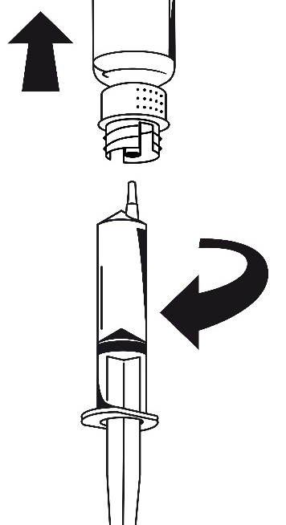
pulver
pulver
Fig. 6
Fig. 7

- Rens det valgte injektionssted med én af medfølgende alkohol swabs.

- Montér det medfølgende infusionssæt på sprøjten.

- Sæt kanylen ind i den valgte vene. Hvis du har brug for en tourniquet (årepresse) for at gøre venen lettere at se, bør denne tourniquet frigives, før du begynder injektionen af Octanate.

- På grund af risiko for dannelse af fibrin blodpropper må der ikke flyde blod ind i sprøjten.

- Injicér opløsningen i en vene med langsom hastighed, ikke hurtigere en 2-3 ml per minut.

Hvis du bruger mere end et hætteglas med Octanate pulver til én behandling, kan du anvende den samme injektionskanyle og sprøjte igen. Overførselssættet er til engangsbrug.

Ikke anvendt lægemiddel samt affald heraf skal bortskaffes i henhold til lokale retningslinjer.

- INDEHAVER AF MARKEDSFØRINGSTILLADELSEN
Octapharma AB
Lars Forssells gata 23
S-112 75 Stockholm
Sverige

- MARKEDSFØRINGSTILLADELSESNUMMER (-NUMRE)
50 IE/ml: 35521
100 IE/ml: 35522

9. DATO FOR FØRSTE MARKEDSFØRINGSTILLADELSE
21. januar 2004/21. juni 2016

10. DATO FOR ÆNDRING AF TEKSTEN
9. september 2024

